Załącznik Nr 1.1
do opisu przedmiotu zamówienia
Opis przedmiotu zamówienia.
- Przedmiotem zamówienia jest „Dostawa mebli i pozostałego wyposażenia hotelowego do Ośrodków Konferencyjno-Wypoczynkowych Mazowieckiej Instytucji Gospodarki Budżetowej MAZOVIA”, w podziale na 4 części.
- Części zamówienia:

CZĘŚĆ 1 DOSTAWA MEBLI I WYPOSAŻENIA HOTELOWEGO DO OKW ZAKOPANE
- Przedmiotem zamówienia jest dostawa mebli i wyposażenia hotelowego.
- Szczegółowy opis przedmiotu zamówienia:
Lp. | Nazwa asortymentu | Opis przedmiotu zamówienia | Jedn. miary | Ilość
1 | Karnisz sufitowy (2 szynowy) (125szt po 120cm) | Szyna sufitowa lm 2 torowa w kolorze białym, z maskownicą (135szt po 120cm = 162mb):  - całkowita długość karnisza: 120,40 cm (+-10mm)  - całkowita długość szyn sufitowych: 120 cm  (+-10mm)  - końcówka przedłuża karnisz o ok: 0,20 cm  - szerokość profilu: 5,80 cm (+-10mm)  - odległość końca profilu od sufitu: 1.30 cm  - maskownica o wys. min. 5cm  Materiał : PCV odpowiednio zabezpieczony przed oddziaływaniem promieniowania UV, dzięki czemu nie zmienia koloru.  Skład zestawu karnisza:  - końcówki profilu zaślepka (2 szt.) wykonane z tworzywa dopasowanego kolorystycznie do szyny. końcówka zaślepka przedłużająca karnisz o 0,20 cm (wartość wliczona w podaną wyżej długość całkowitą)  - szyna sufitowa (1 szt.)  - ślizgi z żabką (24 szt.) kolorystycznie dopasowane do zestawu karnisza  - łącznik wewnętrzny, w celu ewentualnego połączenia ze sobą dwóch karniszy, który umożliwia bezproblemowy przesuw firany/zasłony przez łączenie. Łącznik nie jest widoczny z zewnątrz.  Poglądowe zdjęcie  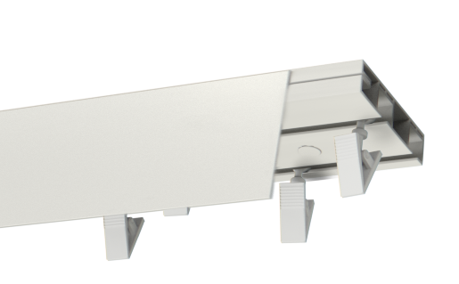 | szt | 125
2 | Komplet wypoczynkowy apartament | Komplet wypoczynkowy z funkcją spania (sofa + 2 fotele)  opis kompletu: siedziska sof i foteli wyposażone w sprężyny kieszeniowe (typ sprężyn, które są w materacach) oparcie sofy i foteli; charakterystyczne przeszycia, których celem będzie nie tylko efekt wizualny, ale przede wszystkim właściwe ukształtowanie pianek i zapobieganie ich migracji.  Komplet wypoczynkowy przeszyty nowoczesną tkaniną, przyjemną w dotyku i łatwą w czyszczeniu standardowymi środkami do tkanin.  Wymiary (+-10cm):  Wysokość sofy 102 cm  Głębokość sofy 98 cm  Szerokość sofy 194 cm  Wysokość fotela 101 cm  Głębokość fotela 99 cm  Szerokość fotela 81 cm  Wymiary dodatkowe (+-5cm):  Wysokość do siedziska 52 cm  Konstrukcja szkieletu: sklejka, mdf, drewno  Tapicerka siedziska sofy i foteli: tkanina typ velur zmywalny  Kolor tapicerki całego kompletu: ciemnoniebieski  Wykonanie siedziska: pianka, pasy elastyczne, sprężyny kieszeniowe  Tapicerka oparcia: tkanina typ velur zmywalny  Wykonanie oparcia: pianka, pasy elastyczne  Tapicerka tyłu oparcia: tkanina typ velur zmywalny  Montaż: nie wymaga złożenia  Zdjęcie poglądowe  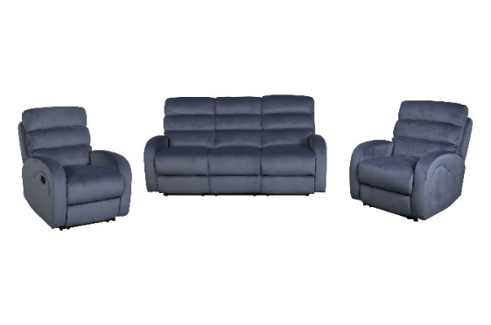 | kpl | 4
3 | Łóżko 200x140cm z materacem | Łóżko kontynentalne 140 cm x 200 cm z materacem nawierzchniowym  Specyfikacja  - wytrzymała konstrukcja zbudowana z mdf oraz drewna litego  - wytrzymały stelaż listwowy z drewna litego zapewniający odpowiednią cyrkulację powietrza  - górna powierzchnia z tkaniny antypoślizgowej zapobiegającej przesuwaniu się materaca  - boki oraz wezgłowie łóżka z tkaniny ułatwiającej czyszczenie w odcieniach szarości i niebieskiego  - nogi z tworzywa sztucznego lub drewniane o wysokości minimum 10 cm  - pojemnik na pościel  - materac główny - sprężyny kieszeniowe + pianka wysokoelastyczna (zakładana gęstość T30)  - materac nawierzchniowy – topper z pianki wysokoelastycznej min. 5 cm z pokrowcem  - automat ułatwiający otwieranie  - materiał obicia - welur  - tkanina w kolorze: odcienie szarości i niebieskiego  Wymiary  - powierzchnia spania 140x200 cm  - wysokość siedziska 52 cm (+-3cm)  - wysokość wezgłowia min. 100 cm  - szerokość wezgłowia min. 140 cm  - długość minimum 205 cm  - wysokość skrzyni bez toppera minimum 50 cm  - wysokość skrzyni z topperem minimum 55 cm  Zdjęcie poglądowe  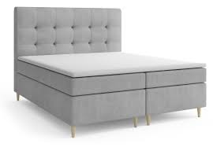 | szt. | 12
4 | Łóżko 200x90cm z materacem | Łóżko kontynentalne 90 cm x 200 cm z materacem nawierzchniowym  specyfikacja  - wytrzymała konstrukcja zbudowana z mdf oraz drewna litego  - wytrzymały stelaż listwowy z drewna litego zapewniający odpowiednią cyrkulację powietrza  - górna powierzchnia z tkaniny antypoślizgowej zapobiegającej przesuwaniu się materaca  - boki oraz wezgłowie łóżka z tkaniny ułatwiającej czyszczenie w odcieniach szarości i niebieskiego  - łóżko wyposażone w łącznik pozwalający na łączenie dwóch łóżek 90x200 w łóżko podwójne 180x200  - nogi z tworzywa sztucznego lub drewniane o wysokości minimum 10 cm  - pojemnik na pościel  - materac główny - sprężyny kieszeniowe + pianka wysokoelastyczna (zakładana gęstość T30)  - materac nawierzchniowy – topper z pianki wysokoelastycznej min. 5 cm z pokrowcem  - automat ułatwiający otwieranie  - materiał obicia - welur  - tkanina w kolorze: odcienie szarości i niebieskiego  wymiary  - powierzchnia spania 90x200 cm  - wysokość wezgłowia min. 100 cm  - szerokość wezgłowia min. 90 cm  - długość minimum 205 cm  - wysokość skrzyni bez toppera minimum 50 cm  - wysokość skrzyni z topperem minimum 55 cm  Zdjęcie poglądowe  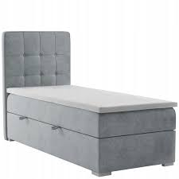 | szt. | 100
5 | Półka łazienkowa narożna | Półka łazienkowa narożna  Wykonanie - wysokiej jakości materiał antykorozyjny i niepochłaniający zapachów, np. lakierowany metal  lub wysokiej jakości stal, w trakcie procesu produkcyjnego anodowana (wzmacniana pod wysokim napięciem), niklowana, miedziowana oraz podwójnie chromowana lub stal nierdzewna itp.  Specyfikacja:  - półka dwu lub trzy elementowa  - orientacyjna wysokość 45 cm lub więcej  - orientacyjna szerokość 20 cm lub więcej  - orientacyjna głębokość 20 cm lub więcej  - mocowanie jest do ściany przy pomocy wkrętów wykonanych ze stali nierdzewnej  Zdjęcie poglądowe  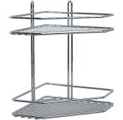 | szt. | 40
6 | Sofa rozkładana 2osobowa | Sofa rozkładana (dł/szer) 90 cm x 220 cm  Specyfikacja:  stelaż drewniany + płyta wiórowa  sprężyna + pianka (zakładana gęstość T30)  funkcja spania  pojemnik na pościel  drewniane solidne nóżki  sofa wolnostojąca (tył obity tkaniną)  system rozkładania rolkowy lub podobny  - tkanina w kolorze odcienie szarości i niebieskiego  Wymiary:  - szerokość minimum 220 cm  - głębokość minimum 90 cm  - wysokość minimum 95 cm  - głębokość siedziska 48-50cm  - wysokość siedziska 43-50cm  - powierzchnia spania - długość (cm) - 191-200 cm  - powierzchnia spania - szerokość (cm) - 141-150 cm  - materiał obicia - welur  Zdjęcie poglądowe  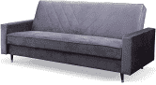 | szt. | 18
7 | Stolik zewnętrzny + 2 krzesła (komplet) | Stolik zewnętrzny (tarasowy) z dwoma fotelami  Specyfikacja:  - orientacyjne wymiary (głęb. /szer. / wys.):  - Fotel 58-62cm x 57-60cm x 75-89cm  - orientacyjne wymiary (szer / dł / wys.):  - Stolik 54-59cm x 54-59cm x 40-43cm  - materiał: wytrzymałe tworzywo sztuczne o wyglądzie rattanu  - kolor: grafit/szary  - blat stolika: imitacja drewnianych desek lub inny w miarę gładki wzór  - w zestawie poduszki siedziskowe z zamkiem błyskawicznym w kolorze: odcienie szarości  - minimalna nośność: stolik 50 kg, fotel 110 kg  Zdjęcie poglądowe  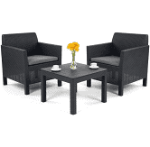 | kpl | 6
8 | Stolik zewnętrzny + 3 krzesła (komplet) | Stolik zewnętrzny (tarasowy) z dwoma fotelami  Specyfikacja:  - orientacyjne wymiary (głęb. /szer. / wys.):  - Fotel 56-65cm x 53-67cm x 75-77cm  - Fotel 2osob 51-67cm x 105-129cm x 76-85cm  - orientacyjne wymiary (szer / dł / wys.):  - Stolik 45-59cm x 59-85cm x 40-44cm  - materiał: wytrzymałe tworzywo sztuczne o wyglądzie rattanu  - kolor: grafit/szary  - blat stolika: imitacja drewnianych desek lub inny w miarę gładki wzór  - w zestawie poduszki siedziskowe z zamkiem błyskawicznym w kolorze: odcienie szarości  - minimalna nośność: stolik 50 kg, fotel 110 kg  Zdjęcie poglądowe  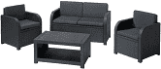 | kpl | 6
9 | Komoda (dł/szer/wys) 60x85x72cm | Komoda:  kolor korpusu komody: dąb sonoma  kolor frontów szuflad: dąb sonoma  Poglądowe wymiary:  - szerokość: 85 cm  - głębokość: 60 cm  - wysokość: 72 cm  Materiał:  - korpus i fronty – płyta laminowana,  - obrzeża – wykończone wysokiej jakości tworzywem pcv o dużej wytrzymałości mechanicznej i chemicznej  - szuflady x 3 – na prowadnicach rolkowych lub na prowadnicach kulkowych (pełny wysuw)  - produkt z montażem  Zdjęcie poglądowe  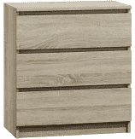 | szt | 63
10 | Stolik  60x60 | Stolik kawowy – ława kwadratowa z półką  Wymiary blatu:  - długość x szerokość 60/60 cm (+-10cm)  Wysokość 50 - 72 cm  Materiał blatu: szkło hartowne  Półka szklana: szkło hartowane  Nogi / mdf laminowany lub płyta wiórowa laminowana, kolor: dąb sonoma  Zdjęcie poglądowe  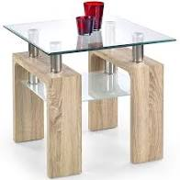 | szt | 50
11 | Stolik  60x90 | Stolik do pracy  Blat: płyta laminowana o grubości 38mm (+-10mm)  Kolor blatu: dąb sonoma  Wymiary stolika: 90x60 (dł./szer.) (+-5cm)  Wysokość: 49-55 cm  Stelaż: metal malowany proszkowo  Prosta, lekka forma  Zdjęcie poglądowe  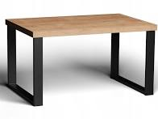 | szt | 15
12 | Szafa (dł/szer/wys) 45x90x185cm | Szafa  Specyfikacja szafy: szafa 2 skrzydłowa  Wymiary:  - głębokość: 45 cm (+-5cm)  - szerokość: 90 cm (+-2cm)  - wysokość: 185 cm (-+5cm)  Dane szczegółowe:  - wybarwienie: dąb sonoma (mdf)  - typ otwarcia: drzwi uchylne  Materiał: płyta meblowa laminowana  okleina  obrzeże abs  Informacje dodatkowe: cichy domyk  w standardzie wstawka mdf  Zdjęcie poglądowe  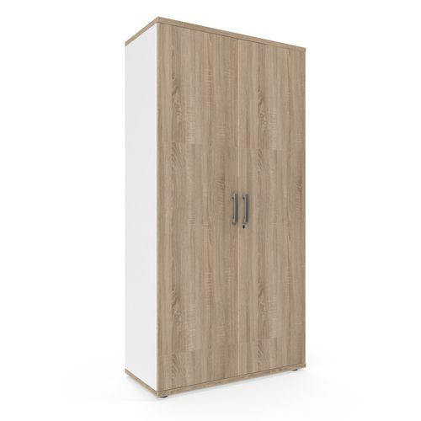 | szt | 5
13 | Szafa (dł/szer/wys) 45x90x200cm | Szafa  Specyfikacja szafy: szafa 2 skrzydłowa  Wymiary:  - głębokość: 45 cm (+-5cm)  - szerokość: 90 cm (+-2cm)  - wysokość: 200 cm (+-5cm)  Dane szczegółowe:  - wybarwienie: dąb sonoma (mdf)  - typ otwarcia: drzwi uchylne  Materiał:  płyta meblowa laminowana  okleina  obrzeże abs  Informacje dodatkowe  - cichy domyk  W standardzie  wstawka mdf  Zdjęcie poglądowe | szt | 35
14 | Szafa (dł/szer/wys) 60x60x200cm | Wymiary szafy: (60x60x200 (dł./gł/wys.)  Układ szafy: 2 wysokie szuflady od dołu, po środku otwarta wnęka, od góry szafka zamykana, z półką w środku)  Drzwi/ fronty /rama szafy/panel maskujący/ półka: dąb sonoma, płyta meblowa laminowana  Boki i wnętrze tyłu szafy: np. okleina dąb sonoma, bezbarwny lakier akrylowy  Tył: np. płyta pilśniowa, farba akrylowa  Szuflady: na prowadnicach rolkowych lub na prowadnicach kulkowych (pełny wysuw)  Dane dodatkowe:  - typ otwarcia: drzwi uchylne  - obrzeże abs  - cichy domyk  Zdjęcie poglądowe  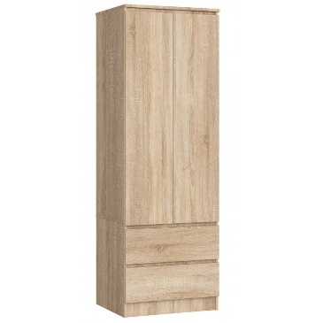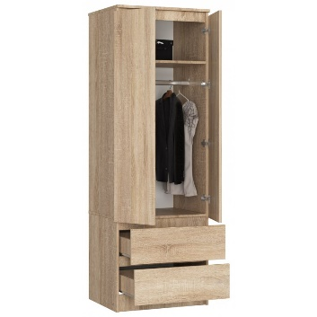 | szt | 10
15 | Szafka na lodówkę | Szafka na lodówkę  Specyfikacja  - materiał: płyta meblowa laminowana  - kolor mebla: okleina dąb sonoma  - kolor frontów: dąb sonoma  - rodzaj szafki: stojąca  - liczba półek: bez półki wewnętrznej  - liczba drzwi:1  - tył szafki : bez zabudowy  - głębokość mebla: 52 cm  - szerokość mebla: 60 cm  - wysokość mebla: 72 cm  - drzwiczki pojedyncze uchylne (nie góra-dół)  Zdjęcie poglądowe  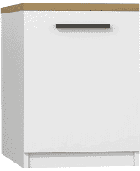 | szt | 40
16 | Szafka nocna | Szafka nocna  Wymiary:  -głębokość :40-45 cm  - szerokość: 40-50 cm  - wysokość: 55-60 cm  Korpus: płyta wiórowa laminowana  Front: laminowana płyta meblowa  Kolor mebla: dąb sonoma  Bezuchwytowe szuflady lub uchwyt metalowy – srebrny  Szuflady na prowadnicach rolkowych lub kulkowych z blokadą zabezpieczającą wypadnięcie szuflady  Zdjęcie poglądowe  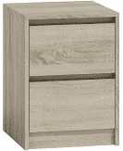 | szt | 110
17 | Wieszak ścienny  60x100 | Wymiar:  - szerokość 50-60 cm  - wysokość 100 cm  Grubość płyty: 15-18 mm  Głębokość półki 15-20 cm  Płyta laminowana, kolor płyty: dąb sonoma  Ilość haczyków: 4 metalowe potrójne  Kolor haczyków: chrom  Zdjęcie poglądowe  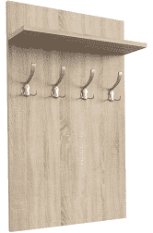 | szt | 21
18 | Wieszak ścienny 80x100 | Wymiar:  - szerokość 80 cm  - wysokość 100 cm  Grubość płyty: 15-18 mm  Głębokość półki 15-20 cm  Płyta laminowana, kolor płyty: dąb sonoma  Ilość haczyków: 4 metalowe potrójne  Kolor haczyków: chrom  Zdjęcie poglądowe | szt | 4

- Szczegóły dotyczące dostaw:
  - Wykonawca zobowiązuje się dostarczyć Zamawiającemu asortyment zgodny z niniejszym opisem przedmiotu zamówienia.
  - Wykonawca zobowiązuje się dostarczyć Zamawiającemu przedmiot umowy do ośrodków Mazowieckiej Instytucji Gospodarki Budżetowej Mazovia Ośrodek Konferencyjno-Wypoczynkowy Parzenica w Zakopanem, 34-500 Zakopane, ul. Ogrodowa 6 (w godzinach 08.00 – 17.00), po wcześniejszym uzgodnieniu daty i godziny dostawy z właściwą osobą po stronie Zamawiającego,
  - Dostawa asortymentu musi wystąpić w dzień roboczy u Zamawiającego tj. od poniedziałku do piątku z wyłączeniem dni wolnych od pracy zgodnie z właściwymi przepisami.
  - Wykonawca na własny koszt i na własną odpowiedzialność dostarczy i wykona montaż asortymentu do miejsca wskazanego w pkt. 2)
  - Wykonawca dostarczy przedmiot umowy własnym transportem.
  - Do czasu dokonania odbioru przedmiotu umowy przez Zamawiającego bez zastrzeżeń ryzyko wszelkich niebezpieczeństw związanych z ewentualnym uszkodzeniem lub utratą ponosi Wykonawca.
  - Z tytułu załadunku, transportu, rozładunku i montażu asortymentu Wykonawcy nie przysługuje odrębne wynagrodzenie.
  - Zamawiający wymaga, aby oferowany asortyment był nowy, niepochodzący z wystawek i regulaminowych zwrotów, pozbawiony widocznych wad i uszkodzeń posiadający nienaruszone cechy pierwotnego opakowania, posiadający wszelkie wymagane prawem dopuszczenia, które będą odpowiadać wszystkim cechom określonym w SWZ, zgodnie z zapisami pkt 4 niniejszego Opisu przedmiotu zamówienia. W przypadku ujawnienia podczas dostawy wad i uszkodzeń w dostarczanym asortymencie, Zamawiający zastrzega sobie prawo do odmowy przyjęcia wadliwych lub uszkodzonych przedmiotów. W takim wypadku Wykonawca zobowiązany jest do niezwłocznego dostarczenia asortymentu pozbawionego widocznych wad i uszkodzeń.
  - Dostarczony przedmiot zamówienia nie może nosić żadnych oznak uszkodzeń fizycznych, zabrudzeń oraz innych wad mających wpływ na wartość użytkową dostarczonego asortymentu.
  - Wykonawca dostarczy przedmiot zamówienia w opakowaniach zapewniających odpowiednie zabezpieczenie dostarczanego asortymentu.
  - Gwarancja na oferowany asortyment - minimum 24 miesiące.
  - Wykonawca zobowiązany jest do dołączenia wraz z ofertą formularza cenowego stanowiącego Załącznik Nr 2.A - do opisu przedmiotu zamówienia.

CZĘŚĆ 2 DOSTAWA MEBLI I WYPOSAŻENIA HOTELOWEGO DO OKW KARPACZ
- Przedmiotem zamówienia jest dostawa mebli i wyposażenia hotelowego.
- Szczegółowy opis przedmiotu zamówienia:

Lp. | Nazwa asortymentu | Opis przedmiotu zamówienia | Jedn. miary | Ilość
1 | Karnisz sufitowy (2 szynowy) (135szt po 120cm= 162mb) | Szyna sufitowa lm 2 torowa w kolorze białym, z maskownicą (135szt po 120cm = 162mb):  - całkowita długość karnisza: 120,40 cm (+-10mm)  - całkowita długość szyn sufitowych: 120 cm  (+-10mm)  - końcówka przedłuża karnisz o ok: 0,20 cm  - szerokość profilu: 5,80 cm (+-10mm)  - odległość końca profilu od sufitu: 1.30 cm  - maskownica o wys. min. 5cm  Materiał : PCV odpowiednio zabezpieczony przed oddziaływaniem promieniowania UV, dzięki czemu nie zmienia koloru.  Skład zestawu karnisza:  - końcówki profilu zaślepka (2 szt.) wykonane z tworzywa dopasowanego kolorystycznie do szyny. końcówka zaślepka przedłużająca karnisz o 0,20 cm (wartość wliczona w podaną wyżej długość całkowitą).  - szyna sufitowa (1 szt.).  - ślizgi z żabką (24 szt.) kolorystycznie dopasowane do zestawu karnisza  - łącznik wewnętrzny, w celu ewentualnego połączenia ze sobą dwóch karniszy, który umożliwia bezproblemowy przesuw firany/zasłony przez łączenie. Łącznik nie jest widoczny z zewnątrz.  Poglądowe zdjęcie | szt | 135
2 | Krzesło do stolika kawowego | Krzesło/fotel do stolika kawowego  - fotel kubełkowy  - materiał obicia: skóra sztuczna  - materiał korpusu: płyta wiórowa  - obciążenie maksymalne 130 kg  - tkanina praktyczna i łatwa w czyszczeniu  - kolor: odcienie szarości i błękitu  Parametry fizyczne fotela (+-3cm)  - głębokość mebla: 44 cm  - szerokość mebla: 60 cm  - wysokość mebla: 73 cm  w tym siedzisko (+-3cm):  - wysokość: 43 cm  - szerokość: 46 cm  - głębokość: 44 cm  Obciążenie maksymalne: 130 kg  Zdjęcie poglądowe  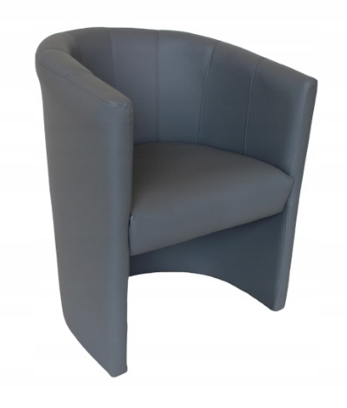 | szt | 82
3 | Łóżko 200x140cm z materacem | Łóżko kontynentalne 140 cm x 200 cm z materacem nawierzchniowym  Specyfikacja  - wytrzymała konstrukcja zbudowana z mdf oraz drewna litego  - wytrzymały stelaż listwowy z drewna litego zapewniający odpowiednią cyrkulację powietrza  - górna powierzchnia z tkaniny antypoślizgowej zapobiegającej przesuwaniu się materaca  - boki oraz wezgłowie łóżka z tkaniny ułatwiającej czyszczenie w odcieniach szarości i niebieskiego  - nogi z tworzywa sztucznego lub drewniane o wysokości minimum 10 cm  - pojemnik na pościel  - materac główny - sprężyny kieszeniowe + pianka wysokoelastyczna (zakładana gęstość T30)  - materac nawierzchniowy – topper z pianki wysokoelastycznej min. 5 cm z pokrowcem  - automat ułatwiający otwieranie  - materiał obicia - welur  - tkanina w kolorze: odcienie szarości i niebieskiego  Wymiary  - powierzchnia spania 140x200 cm  - wysokość siedziska 52 cm (+-3cm)  - wysokość wezgłowia min. 100 cm  - szerokość wezgłowia min. 140 cm  - długość minimum 205 cm  - wysokość skrzyni bez toppera minimum 50 cm  - wysokość skrzyni z topperem minimum 55 cm  Zdjęcie poglądowe | szt. | 26
4 | Łóżko 200x90cm z materacem | Łóżko kontynentalne 90 cm x 200 cm z materacem nawierzchniowym  specyfikacja  - wytrzymała konstrukcja zbudowana z mdf oraz drewna litego  - wytrzymały stelaż listwowy z drewna litego zapewniający odpowiednią cyrkulację powietrza  - górna powierzchnia z tkaniny antypoślizgowej zapobiegającej przesuwaniu się materaca  - boki oraz wezgłowie łóżka z tkaniny ułatwiającej czyszczenie w odcieniach szarości i niebieskiego  - łóżko wyposażone w łącznik pozwalający na łączenie dwóch łóżek 90x200 w łóżko podwójne 180x200  - nogi z tworzywa sztucznego lub drewniane o wysokości minimum 10 cm  - pojemnik na pościel  - materac główny - sprężyny kieszeniowe + pianka wysokoelastyczna (zakładana gęstość T30)  - materac nawierzchniowy – topper z pianki wysokoelastycznej min. 5 cm z pokrowcem  - automat ułatwiający otwieranie  - materiał obicia - welur  - tkanina w kolorze: odcienie szarości i niebieskiego  wymiary  - powierzchnia spania 90x200 cm  - wysokość wezgłowia min. 100 cm  - szerokość wezgłowia min. 90 cm  - długość minimum 205 cm  - wysokość skrzyni bez toppera minimum 50 cm  - wysokość skrzyni z topperem minimum 55 cm  Zdjęcie poglądowe | szt. | 45
5 | Stolik zewnętrzny + 2 krzesła (komplet) | Stolik zewnętrzny (tarasowy) z dwoma fotelami  Specyfikacja:  - orientacyjne wymiary (głęb. /szer. / wys.):  - Fotel 58-62cm x 57-60cm x 75-89cm  - orientacyjne wymiary (szer / dł / wys.):  - Stolik 54-59cm x 54-59cm x 40-43cm  - materiał: wytrzymałe tworzywo sztuczne o wyglądzie rattanu  - kolor: grafit/szary  - blat stolika: imitacja drewnianych desek lub inny w miarę gładki wzór  - w zestawie poduszki siedziskowe z zamkiem błyskawicznym w kolorze: odcienie szarości  - minimalna nośność: stolik 50 kg, fotel 110 kg  Zdjęcie poglądowe | kpl | 15
6 | Zestaw wypoczynkowy (taras wspólny) | Zestaw wypoczynkowy = sofa trzyosobowa, dwa fotele jednoosobowe i stolik kawowy z szybą ze szkła hartowanego lub z imitacją drewna  Dodatkowe informacje:  - Kolor grafitowy  - Materiał technorattan  - W zestawie poduszki na siedzisko i oparcie zamykane na zamek błyskawiczny, w kolorze: odcienie szarości  - Stelaż stalowy lub aluminiowy pomalowany proszkowo  Orientacyjne wymiary elementów zestawu:  Sofa trzyosobowa:  Długość: 180-187 cm  Głębokość: 65-85 cm  Wysokość: 66-100 cm  Fotel:  Długość: 72-76 cm  Głębokość: 65-85 cm  Wysokość: 66-100 cm  Stolik:  Długość: 85-120 cm  Szerokość: 48-60 cm  Wysokość: 37-45 cm  Szerokość podłokietników: 8-11 cm  Wysokość siedziska: 35-40 cm  Zdjęcie poglądowe  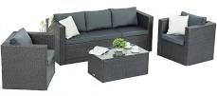 | kpl | 1
7 | Stolik  60x60 | Stolik kawowy – ława kwadratowa z półką  Wymiary blatu:  - długość x szerokość 60/60 cm  Wysokość 50 - 72 cm  Materiał blatu: szkło hartowne  Półka szklana: szkło hartowane  Nogi / mdf laminowany lub płyta wiórowa laminowana, kolor: dąb sonoma  Zdjęcie poglądowe | szt | 41
8 | Szafa (dł/szer/wys) 60x60x200cm | Wymiary szafy: (60x60x200 (dł./gł/wys.)  Układ szafy: 2 wysokie szuflady od dołu, po środku otwarta wnęka, od góry szafka zamykana, z półką w środku)  Drzwi/ fronty /rama szafy/panel maskujący/ półka: dąb sonoma, płyta meblowa laminowana  Boki i wnętrze tyłu szafy: np. okleina dąb sonoma, bezbarwny lakier akrylowy  Tył: np. płyta pilśniowa, farba akrylowa  Szuflady: na prowadnicach rolkowych lub na prowadnicach kulkowych (pełny wysuw)  Dane dodatkowe:  - typ otwarcia: drzwi uchylne  - obrzeże abs  - cichy domyk  Zdjęcie poglądowe | szt | 47
9 | Szafka na lodówkę | Szafka na lodówkę  Specyfikacja  - materiał: płyta meblowa laminowana  - kolor mebla: okleina dąb sonoma  - kolor frontów: dąb sonoma  - rodzaj szafki: stojąca  - liczba półek: bez półki wewnętrznej  - liczba drzwi:1  - tył szafki : bez zabudowy  - głębokość mebla: 52 cm  - szerokość mebla: 60 cm  - wysokość mebla: 72 cm  - drzwiczki pojedyncze uchylne (nie góra-dół)  Zdjęcie poglądowe | szt | 47
10 | Szafka nocna | Szafka nocna  Wymiary:  -głębokość :40-45 cm  - szerokość: 40-50 cm  - wysokość: 55-60 cm  Korpus: płyta wiórowa laminowana  Front: laminowana płyta meblowa  Kolor mebla: dąb sonoma  Bezuchwytowe szuflady lub uchwyt metalowy – srebrny  Szuflady na prowadnicach rolkowych lub kulkowych z blokadą zabezpieczającą wypadnięcie szuflady  Zdjęcie poglądowe | szt | 86

- Szczegóły dotyczące dostaw:
  - Wykonawca zobowiązuje się dostarczyć Zamawiającemu asortyment zgodny z niniejszym opisem przedmiotu zamówienia.
  - Wykonawca zobowiązuje się dostarczyć Zamawiającemu przedmiot umowy do ośrodków Mazowieckiej Instytucji Gospodarki Budżetowej Mazovia: Ośrodek Konferencyjno-Wypoczynkowy Krucze Skały w Karpaczu, 58-540 Karpacz, ul. Wilcza 1 (w godzinach 08.00 – 17.00), po wcześniejszym uzgodnieniu daty i godziny dostawy z właściwą osobą po stronie Zamawiającego,
  - Dostawa asortymentu musi wystąpić w dzień roboczy u Zamawiającego tj. od poniedziałku do piątku z wyłączeniem dni wolnych od pracy zgodnie z właściwymi przepisami.
  - Wykonawca na własny koszt i na własną odpowiedzialność dostarczy i wykona montaż asortymentu do miejsca wskazanego w pkt. 2)
  - Wykonawca dostarczy przedmiot umowy własnym transportem.
  - Do czasu dokonania odbioru przedmiotu umowy przez Zamawiającego bez zastrzeżeń ryzyko wszelkich niebezpieczeństw związanych z ewentualnym uszkodzeniem lub utratą ponosi Wykonawca.
  - Z tytułu załadunku, transportu, rozładunku i montażu asortymentu Wykonawcy nie przysługuje odrębne wynagrodzenie.
  - Zamawiający wymaga, aby oferowany asortyment był nowy, niepochodzący z wystawek i regulaminowych zwrotów, pozbawiony widocznych wad i uszkodzeń posiadający nienaruszone cechy pierwotnego opakowania, posiadający wszelkie wymagane prawem dopuszczenia, które będą odpowiadać wszystkim cechom określonym w SWZ, zgodnie z zapisami pkt 4 niniejszego Opisu przedmiotu zamówienia. W przypadku ujawnienia podczas dostawy wad i uszkodzeń w dostarczanym asortymencie, Zamawiający zastrzega sobie prawo do odmowy przyjęcia wadliwych lub uszkodzonych przedmiotów. W takim wypadku Wykonawca zobowiązany jest do niezwłocznego dostarczenia asortymentu pozbawionego widocznych wad i uszkodzeń.
  - Dostarczony przedmiot zamówienia nie może nosić żadnych oznak uszkodzeń fizycznych, zabrudzeń oraz innych wad mających wpływ na wartość użytkową dostarczonego asortymentu.
  - Wykonawca dostarczy przedmiot zamówienia w opakowaniach zapewniających odpowiednie zabezpieczenie dostarczanego asortymentu.
  - Gwarancja na oferowany asortyment - minimum 24 miesiące.
  - Wykonawca zobowiązany jest do dołączenia wraz z ofertą formularza cenowego stanowiącego Załącznik Nr 2.B - do opisu przedmiotu zamówienia.

CZĘŚĆ 3 DOSTAWA MEBLI I WYPOSAŻENIA HOTELOWEGO DO OKW USTKA
      - Przedmiotem zamówienia jest dostawa mebli i wyposażenia hotelowego.
- Szczegółowy opis przedmiotu zamówienia:

Lp. | Nazwa asortymentu | Opis przedmiotu zamówienia | Jedn. miary | Ilość
1 | Karnisz pojedynczy ścienny rurka (150cm) | Karnisz pojedynczy rurka  Długość całkowita karnisza: 150,00 cm (+-2cm)  W skład zestawu, składającego się karnisz wchodzą:  - końcówki do karniszy srebrne (2 szt.) wykonane z metalu pokrytego powłoką ochronną, dzięki której są one bardziej wytrzymałe na ścieranie i uszkodzenia.  - wspornik ścienny pojedynczy krótki (2 szt.) w kolorze tym, co pozostałe elementy karnisza. wsporniki posiadają system montażu: na 3 kołki rozporowe (dołączone w zestawie wraz z wkrętami). masywna, metalowa podstawa wspornika zapewniająca trwałe i stabilne zamocowanie do ściany. po zamontowaniu wspornika odległość rur od ściany wynosi 3.30 cm  - rura w kolorze srebrny połysk 1 szt. (140 cm). Rura wykonana z grubego metalu, co zapobiegnie wyginaniu się karnisza, pod wpływem cięższych firan. Rura zabezpieczona folią chroniącą go przed obiciem w transporcie.  - kółko "ciche" z żabką 15 szt. w kolorze srebrny połysk, idealnie dopasowane do karnisza.  pełne wymiary wybranego karnisza pojedynczego:  Całkowita długość karnisza: 150,00 cm (+-2cm)  Całkowita długość rur: 140 cm (+-2cm)  Długość końcówki: 5,00 cm (+-1cm)  Długość wspornika: 5,80 cm (+-1cm)  Zdjęcie poglądowe  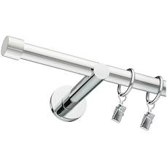 | szt | 15
2 | Krzesło do stolika kawowego | Krzesło/fotel do stolika kawowego  - fotel kubełkowy  - materiał obicia: skóra sztuczna lub welur  - materiał korpusu: płyta wiórowa  - obciążenie maksymalne 130 kg  - tkanina praktyczna i łatwa w czyszczeniu  - kolor: odcienie szarości i błękitu  Parametry fizyczne fotela (+-3cm)  - głębokość mebla: 44 cm  - szerokość mebla: 60 cm  - wysokość mebla: 73 cm  w tym siedzisko (+-3cm):  - wysokość: 43 cm  - szerokość: 46 cm  - głębokość: 44 cm  Obciążenie maksymalne: 130 kg  Zdjęcie poglądowe | szt | 27
3 | Łóżko 200x90cm z materacem | Łóżko kontynentalne 90 cm x 200 cm z materacem nawierzchniowym  specyfikacja  - wytrzymała konstrukcja zbudowana z mdf oraz drewna litego  - wytrzymały stelaż listwowy z drewna litego zapewniający odpowiednią cyrkulację powietrza  - górna powierzchnia z tkaniny antypoślizgowej zapobiegającej przesuwaniu się materaca  - boki oraz wezgłowie łóżka z tkaniny ułatwiającej czyszczenie w odcieniach szarości i niebieskiego  - łóżko wyposażone w łącznik pozwalający na łączenie dwóch łóżek 90x200 w łóżko podwójne 180x200  - nogi z tworzywa sztucznego lub drewniane o wysokości minimum 10 cm  - pojemnik na pościel  - materac główny - sprężyny kieszeniowe + pianka wysokoelastyczna (zakładana gęstość T30)  - materac nawierzchniowy – topper z pianki wysokoelastycznej min. 5 cm z pokrowcem  - automat ułatwiający otwieranie  - materiał obicia - welur  - tkanina w kolorze: odcienie szarości i niebieskiego  wymiary  - powierzchnia spania 90x200 cm  - wysokość wezgłowia min. 100 cm  - szerokość wezgłowia min. 90 cm  - długość minimum 205 cm  - wysokość skrzyni bez toppera minimum 50 cm  - wysokość skrzyni z topperem minimum 55 cm  Zdjęcie poglądowe | szt. | 79
4 | Meblościanka do apartamentu - komplet | Meblościanka do salonu  Elementy zestawu:  1 x szafa dwudrzwiowa  1 x szafka rtv  1 x nadstawka  1 x witryna  1 x szafka dwudrzwiowa z szufladami  Wymiary zestawu:  szerokość : do 290cm (w poziomie)  wysokość : 190-200cm  głębokość : 50cm  Wykonanie:  korpus i front - wykonany z wysokiej jakości płyty laminowanej  kolory korpusu i frontów; dąb sonoma (3/4koloru) i biel (1/4 elementów)  uchwyt - tworzywo sztuczne w kolorze srebrnym  Zdjęcie poglądowe  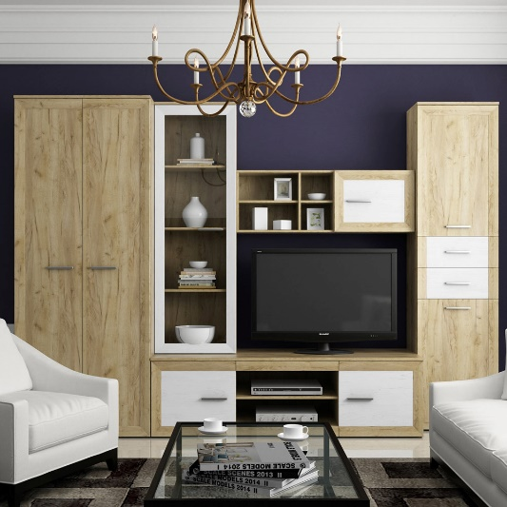 | szt | 1
5 | Sofa rozkładana dwuosobowa z 2 fotelami - komplet | Sofa rozkładana z dwoma fotelami  Skład zestawu  - sofa / wersalka / kanapa z możliwością rozkładania  - dwa fotele  Wymiary kanapy:  - szerokość 216-220 cm  - głębokość 88-105 cm  - wysokość 87-101 cm  - powierzchnia spania: 120-133 cm x 183-190 cm  Wymiary fotela:  - szerokość 85-88 cm  - głębokość 80-85 cm  - wysokość 90-105 cm  CECHY PRODUKTU:  - stelaż drewniany + płyta meblowa,  - w siedzisku sprężyny  - wysokoelastyczna pianka (zakładana gęstość T 25 – 30), o grubości min. 3 cm  - kanapa wyposażona jest w mechanizm wspomagający jej otwieranie.  - kanapa na nogach drewnianych.  - tkanina np. welur lub inna tkanina praktyczna i łatwa w czyszczeniu  - kolor: odcienie szarości, błękitu lub granatu  Zdjęcie poglądowe  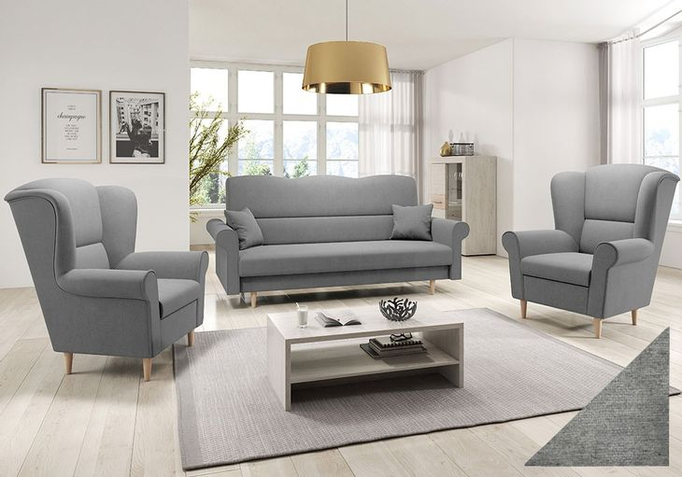 | kpl | 5
6 | Szafka kuchenna na naczynia | Szafka kuchenna na naczynia  Specyfikacja:  - kolor mebla: biały  - kolor frontów: biały  - rodzaj szafek: wisząca  - materiał: płyta laminowana  - liczba szuflad: brak  - liczba półek: 1  - liczba drzwi: 2  - drzwi: pełne  - wykończenie: mat  - samodzielny montaż - TAK  Wymiary  - głębokość mebla: 30-32 cm  - szerokość mebla: 60 cm  - wysokość mebla: 58-60 cm  Poglądowe zdjęcie  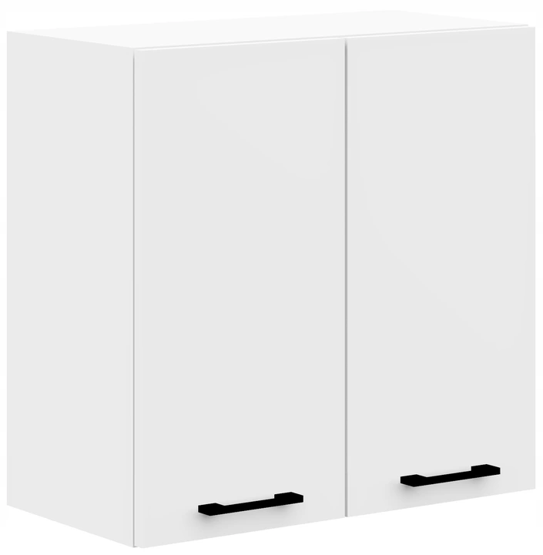 | szt | 5
7 | Wersalka 200x120 | Wersalka 200 x 120 z funkcją spania  Cechy produktu:  - długość powierzchni spania 190-200 cm  - szerokość powierzchni spania 110-120 cm  - szerokość siedziska 194-198 cm (w poziomie)  - wysokość siedziska 46 cm  - wysokość mebla ok 90cm  - funkcja spania: tak  - pojemnik na pościel: tak  - materiał obicia: tkanina ułatwiająca czyszczenie  - kolor obicia: odcienie szarości, ciemnoniebieskiego, granatu  - podłokietnik: możliwy  - poduszki dekoracyjne: możliwe  - sposób rozkładania mechanizm wersalkowy  - wypełnienie siedziska wysokoelastyczna pianka/sprężyna  - ilość poduszek dekoracyjnych: możliwe  - nici ozdobne tak  - rodzaj stopek tworzywo sztuczne  - wypełnienie oparcia wysokoelastyczna pianka / sprężyna  Zdjęcie poglądowe  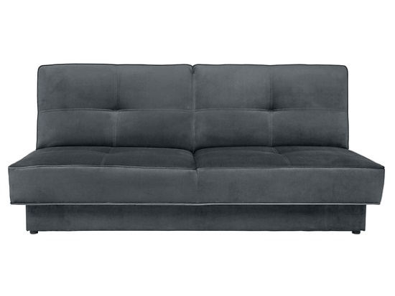 | szt | 14
8 | Szafka na lodówkę | Szafka na lodówkę  Specyfikacja  - materiał: płyta meblowa laminowana  - kolor mebla: okleina dąb sonoma  - kolor frontów: dąb sonoma  - rodzaj szafki: stojąca  - liczba półek: bez półki wewnętrznej  - liczba drzwi:1  - tył szafki : bez zabudowy  - głębokość mebla: 52 cm  - szerokość mebla: 60 cm  - wysokość mebla: 72 cm  - drzwiczki pojedyncze uchylne (nie góra-dół)  Zdjęcie poglądowe | szt | 5
9 | Szafka nocna | Szafka nocna  Wymiary:  -głębokość : 40-45 cm  - szerokość: 40-50 cm  - wysokość: 55-60 cm  Korpus: płyta wiórowa laminowana  Front: laminowana płyta meblowa  Kolor mebla: dąb sonoma  Bezuchwytowe szuflady lub uchwyt metalowy – srebrny  Szuflady na prowadnicach rolkowych lub kulkowych z blokadą zabezpieczającą wypadnięcie szuflady  Zdjęcie poglądowe | szt | 2
10 | Wieszak ścienny 80x100 | Wymiar:  - szerokość 80 cm  - wysokość 100 cm  Grubość płyty: 15-18 mm  Głębokość półki 15-20 cm  Płyta laminowana, kolor płyty: dąb sonoma  Ilość haczyków: 4 metalowe potrójne  Kolor haczyków: chrom  Zdjęcie poglądowe | szt | 38

- Szczegóły dotyczące dostaw:
    - Wykonawca zobowiązuje się dostarczyć Zamawiającemu asortyment zgodny z niniejszym opisem przedmiotu zamówienia.
    - Wykonawca zobowiązuje się dostarczyć Zamawiającemu przedmiot umowy do ośrodków Mazowieckiej Instytucji Gospodarki Budżetowej Mazovia: Ośrodek Konferencyjno-Wypoczynkowy Posejdon w Ustce, 76-270 Ustka, ul. Rybacka 10 (w godzinach 08.00 – 17.00), po wcześniejszym uzgodnieniu daty i godziny dostawy z właściwą osobą po stronie Zamawiającego,
    - Dostawa asortymentu musi wystąpić w dzień roboczy u Zamawiającego tj. od poniedziałku do piątku z wyłączeniem dni wolnych od pracy zgodnie z właściwymi przepisami.
    - Wykonawca na własny koszt i na własną odpowiedzialność dostarczy i wykona montaż asortymentu do miejsca wskazanego w pkt. 2)
    - Wykonawca dostarczy przedmiot umowy własnym transportem.
    - Do czasu dokonania odbioru przedmiotu umowy przez Zamawiającego bez zastrzeżeń ryzyko wszelkich niebezpieczeństw związanych z ewentualnym uszkodzeniem lub utratą ponosi Wykonawca.
    - Z tytułu załadunku, transportu, rozładunku i montażu asortymentu Wykonawcy nie przysługuje odrębne wynagrodzenie.
    - Zamawiający wymaga, aby oferowany asortyment był nowy, niepochodzący z wystawek i regulaminowych zwrotów, pozbawiony widocznych wad i uszkodzeń posiadający nienaruszone cechy pierwotnego opakowania, posiadający wszelkie wymagane prawem dopuszczenia w szczególności atesty, certyfikaty etc., które będą odpowiadać wszystkim cechom określonym w SWZ, zgodnie z zapisami pkt 4 niniejszego Opisu przedmiotu zamówienia. W przypadku ujawnienia podczas dostawy wad i uszkodzeń w dostarczanym asortymencie, Zamawiający zastrzega sobie prawo do odmowy przyjęcia wadliwych lub uszkodzonych przedmiotów. W takim wypadku Wykonawca zobowiązany jest do niezwłocznego dostarczenia asortymentu pozbawionego widocznych wad i uszkodzeń.
    - Dostarczony przedmiot zamówienia nie może nosić żadnych oznak uszkodzeń fizycznych, zabrudzeń oraz innych wad mających wpływ na wartość użytkową dostarczonego asortymentu.
    - Wykonawca dostarczy przedmiot zamówienia w opakowaniach zapewniających odpowiednie zabezpieczenie dostarczanego asortymentu.
    - Gwarancja na oferowany asortyment - minimum 24 miesiące.
    - Wykonawca zobowiązany jest do dołączenia wraz z ofertą formularza cenowego stanowiącego Załącznik Nr 2.C - do opisu przedmiotu zamówienia.

CZĘŚĆ 4 DOSTAWA MEBLI I WYPOSAŻENIA HOTELOWEGO DO OKW USTKA
(POD WYMIAR)
      - Przedmiotem zamówienia jest dostawa mebli i wyposażenia hotelowego
- Szczegółowy opis przedmiotu zamówienia:

Lp. | Nazwa asortymentu | Opis przedmiotu zamówienia | Jedn. miary | Ilość
1 | Szafa | Szafa do istniejącej wnęki w ścianie  Poglądowe wymiary szafy:  - wysokość 220-230 cm  - głębokość 50-60 cm  - szerokość 115-135 cm  Szafa dwudrzwiowa z systemem drzwi przesuwnych.  Układ wewnętrzny szafy:  - 2 części, oddzielone między sobą płytą  - lewa część – 5 półek rozmieszczonych w równych odstępach  - prawa część : 1 półka od góry, niżej drążek poziomy do wieszania (rura / Drążek ubraniowy do szafy fi 25mm chrom)  Materiał:  - płyta meblowa laminowana w kolorze dąb sonoma  - okleina  - obrzeża wykończone okleiną ABS (odporną na codzienne użytkowania)  - tył: płyta HDF biała  System cichego zamykania drzwi  Uwaga Przed przystąpieniem do realizacji zamówienia zobowiązuje się Wykonawcę do dokonania własnych pomiarów w 19 pokojach wskazanych przez Zamawiającego.  Zdjęcie poglądowe  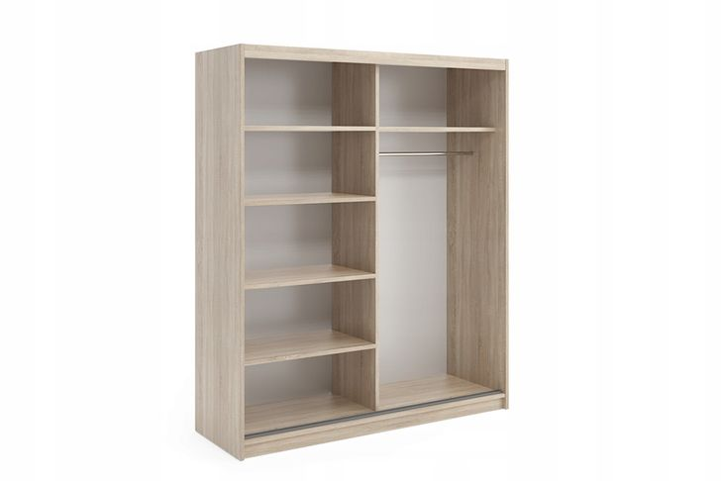  - Meble winny spełniać normy w zakresie wytrzymałości, trwałości, bezpieczeństwa użytkowania, odkształcalności oraz normy „krytyczne” przewidziane dla rozwiązań konstrukcyjnych w tym dla połączeń w częściach ruchomych.  - Wszystkie ewentualne elementy metalowe wykończone w sposób uniemożliwiający zranienie.  - Wszystkie zakończenia profili zamkniętych oraz widoczne otwory w profilach zabezpieczone specjalnymi zaślepkami. | szt | 19

- Szczegóły dotyczące dostaw:
    - Wykonawca zobowiązuje się dostarczyć Zamawiającemu asortyment zgodny z niniejszym opisem przedmiotu zamówienia.
    - Wykonawca zobowiązuje się dostarczyć Zamawiającemu przedmiot umowy do ośrodków Mazowieckiej Instytucji Gospodarki Budżetowej Mazovia Ośrodek Konferencyjno-Wypoczynkowy Posejdon w Ustce, 76-270 Ustka, ul. Rybacka 10 (w godzinach 08.00 – 17.00), po wcześniejszym uzgodnieniu daty i godziny dostawy z właściwą osobą po stronie Zamawiającego,
    - Dostawa asortymentu musi wystąpić w dzień roboczy u Zamawiającego tj. od poniedziałku do piątku z wyłączeniem dni wolnych od pracy zgodnie z właściwymi przepisami.
    - Wykonawca na własny koszt i na własną odpowiedzialność dostarczy i wykona montaż asortymentu do miejsca wskazanego w pkt. 2)
    - Wykonawca dostarczy przedmiot umowy własnym transportem.
    - Do czasu dokonania odbioru przedmiotu umowy przez Zamawiającego bez zastrzeżeń ryzyko wszelkich niebezpieczeństw związanych z ewentualnym uszkodzeniem lub utratą ponosi Wykonawca.
    - Z tytułu załadunku, transportu, rozładunku i montażu asortymentu Wykonawcy nie przysługuje odrębne wynagrodzenie.
    - Zamawiający wymaga, aby oferowany asortyment był nowy, niepochodzący z wystawek i regulaminowych zwrotów, pozbawiony widocznych wad i uszkodzeń posiadający nienaruszone cechy pierwotnego opakowania, które będą odpowiadać wszystkim cechom określonym w SWZ, zgodnie z zapisami pkt 4 niniejszego Opisu przedmiotu zamówienia. W przypadku ujawnienia podczas dostawy/montażu wad i uszkodzeń w dostarczanym asortymencie, Zamawiający zastrzega sobie prawo do odmowy przyjęcia wadliwych lub uszkodzonych przedmiotów. W takim wypadku Wykonawca zobowiązany jest do niezwłocznego dostarczenia i montażu asortymentu pozbawionego widocznych wad i uszkodzeń.
    - Dostarczony przedmiot zamówienia nie może nosić żadnych oznak uszkodzeń fizycznych, zabrudzeń oraz innych wad mających wpływ na wartość użytkową dostarczonego asortymentu.
    - Wykonawca dostarczy przedmiot zamówienia w opakowaniach zapewniających odpowiednie zabezpieczenie dostarczanego asortymentu.
    - Gwarancja na oferowany asortyment - minimum 24 miesiące.
    - Wykonawca zobowiązany jest do dołączenia wraz z ofertą formularza cenowego stanowiącego Załącznik Nr 2.D. - do opisu przedmiotu zamówienia.

